GIAO TIẾP TRỰC TUYẾN CƠ BẢN
Chương 1: Ứng dụng Gmail, nghiên cứu và thực hiện, rồi ghi nhận lại các bước trong quá trình làm
Bài 1:Tạo nhóm liên hệ trong Gmail, thử gửi email cho nhóm vừa tạo
-Truy cập trang https://mail.google.com → góc phải trên → nhấn vào biểu tượng 9 chấm → chọn Contacts
-Ở thanh bên trái, chọn “Nhãn”(Labels) → Nhấn “Tạo nhãn”
+ Đặt tên nhóm: CNTT_HG25V7A1_Nhom1
+ Nhấn “ Lưu” (Save)
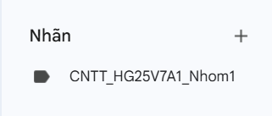
-Trong danh bạ → Chọn những người bạn muốn thêm
+ Nhấn biểu tượng nhãn trên →Tick vào nhãn CNTT_HG25V7A1_Nhom1 → Áp dụng ( Apply)
- Mở Gmail → Nhấn “Soạn thư”(Compose)
+ Ở ô “To” Gõ tên nhóm vừa tạo
+ Viết tiêu đề ở ô tiếp theo và viết nội dung ở ô cuối cùng
+ Nhấn gửi (Send)
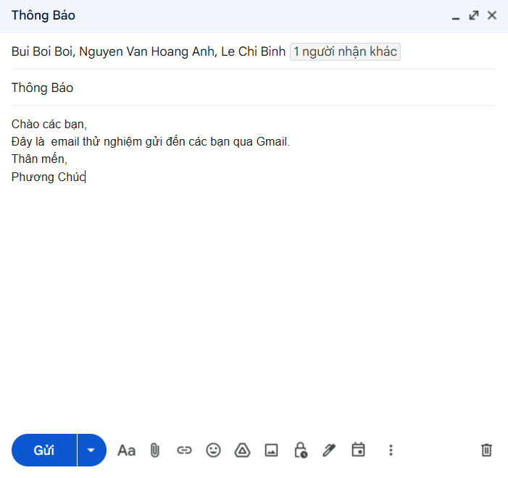
Bài 2: Sử dụng bộ lọc, tìm các email từ địa chỉ lthtran@ctu.edu.vn
-Vào gmail →Nhấn biểu tượng tìm kiếm nâng cao
-Trong ô From nhập: lthtran@ctu.edu.vn
-Chọn Tạo bộ lọc → “ Tick Gắn nhãn và Đánh dấu là quan trọng
-Lưu bộ lọc để Gmail tự động phân loại thư từ giảng viên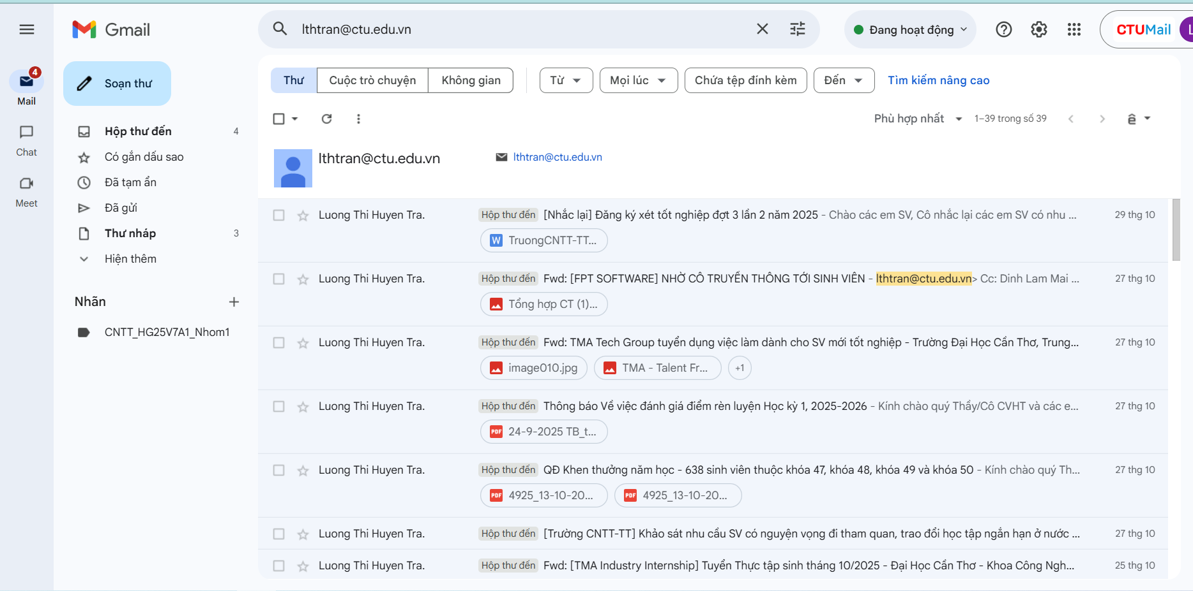
Bài 3: Tạo nhãn với tên lớp, nghiên cứu nhập từ file danh sách liên hệ của lớp vào nhãn đã tạo
-Vào https://contacts.google.com
-Chọn “Tạo nhãn” và đặt tên là CNTT_HG25V7A1_K51
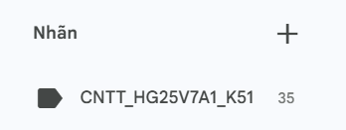

-Chọn “Nhập”→Tải file CNTT_HG25V7A1.cvs chứa danh sách email của lớp
-Gắn toàn bộ liên hệ vào nhãn vừa tạo
-Kiểm tra nhãn hiển thị đúng danh sách lớp
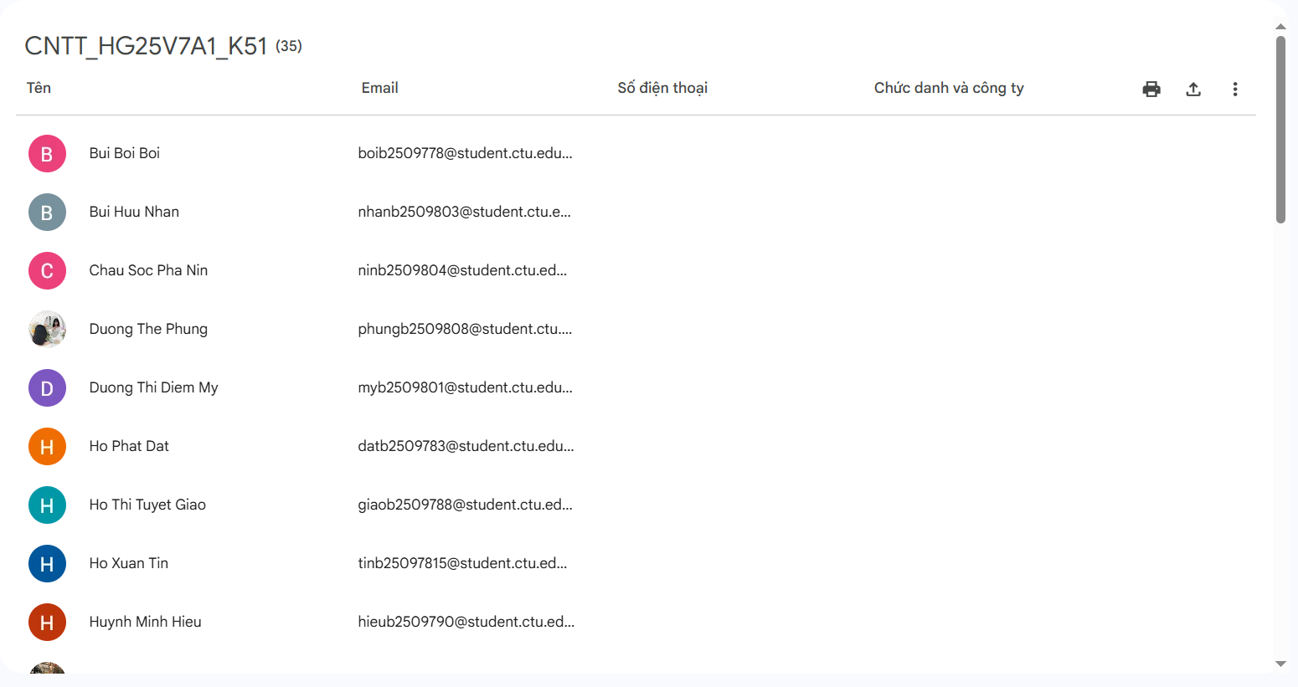

Chương 2: Mạng xã hội và tin nhắn
Bài 1: Tạo một page trên Facebook và gán thêm quyền quản trị cho một bạn ở trong lớp
- Đăng nhập Facebook → chọn Trang (Pages) → Tạo trang mới (Create Page)
- Đặt tên lớp: Cntthg25v7A1K51
-Ghi rõ mục đích ở phần mô tả
-Nhấn tạo trang( Create Page) → Sau đó chỉnh sửa trang, thêm ảnh đại diện và ảnh bìa
-Vào Cài đặt → chọn Quyền truy cập trang→ Nhập tên Facebook một bạn trong lớp → Chọn Cấp quyền “ Quản trị viên”
Link page: https://www.facebook.com/share/1CdYjYqU4R/
Bài 2: Tạo nhóm Zalo
- Mở Zalo và chọn vào phần “Tạo nhóm mới”, thêm các thành viên vào nhóm và đặt tên nhóm là: CNTTA1_K51
- Vào Cài đặt nhóm → Quyền gửi tin nhắn → chọn Chỉ trưởng/ Phó nhóm được gửi tin nhắn.
Link Group: https://zalo.me/g/fcocxd072
Chương 3: Hội nghị trực tuyến
-Truy cập https://meet.google.com và chọn “Cuộc họp mới” để tạo phòng họp
-Sao chép đường link cuộc họp và gửi cho các thành viên trong nhóm để mời tham gia
-Khi có người xin vào, chọn Chấp nhận hoặc Từ chối.
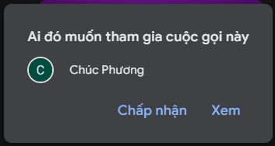
-Mở sắn file PowerPoint → trong Meet chọn “ Trình bày ngay” → “ Cửa sổ”→ chọn cửa sổ PowerPoint để trình chiếu bày
.